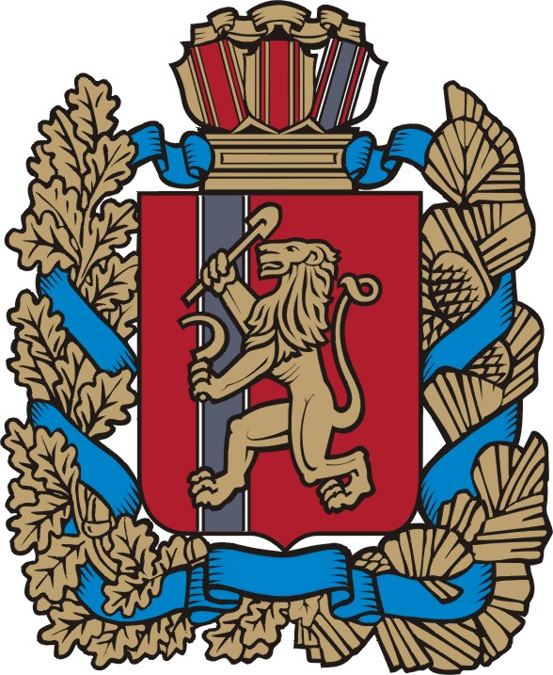
МАНЗЕНСКИЙ СЕЛЬСКИЙ СОВЕТ ДЕПУТАТОВ
БОГУАНСКГО РАЙОНА
КРАСНОЯРСКОГО КРАЯ

Р Е Ш Е Н И Е
18.01.2024 п. Манзя № 25/59

О внесении изменений в решение Манзенского сельского Совета депутатов от 21.09.2018 года № 12/61 «О передаче полномочий по осуществлению внутреннего муниципального финансового контроля»

В целях обеспечения соблюдения бюджетного законодательства Российской Федерации и иных нормативных правовых актов, регулирующих бюджетные правоотношения, в соответствии с Федеральным законом от 06.10.2003 № 131-ФЗ «Об общих принципах организации органов местного самоуправления», статьями 265, 269.2 Бюджетного кодекса Российской Федерации, руководствуясь ст. 20,24 Устава Манзенского сельсовета Богучанского района Красноярского края, Манзенский сельский Совет депутатов РЕШИЛ:
1. Внести изменения в решение Манзенского сельского Совета депутатов от 21.09.2018 года №12/61 «О передаче полномочий по осуществлению внутреннего муниципального финансового контроля» :
1.1 п.3.1. раздела 3 изложить в новой редакции:
« 4.1. Настоящее Соглашение заключено на срок три года и действует в период с « 01» января 2024 года по « 31 » декабря 2026 года.»
2. Настоящее решение вступает в силу со дня, следующего за днем официального опубликования в периодическом печатном издании «Манзенский вестник».
3. Контроль за исполнением данного решения возложить на планово- бюджетную комиссию.
Председатель Манзенского сельского
Совета депутатов А.Н.Паршинцева
Глава Манзенского сельсовета Т.Т.Мацур

